1.4 Выветривание

Выветривание – это процесс изменения и разрушения минералов и горных пород на земной поверхности под воздействием физических, химических и органических факторов.
В зависимости от того, какие факторы обуславливают процессы преобразования пород, выветривание можно подразделить на физическое (или механическое) и на химическое. Биогенные процессы, очень широко проявленные в процессах выветривания, проявляются как в механическом, так и в химическом воздействии на минеральный субстрат. Механическое разрушение пород при биогенном выветривании осуществляется, например, корнями растений, расширяющими трещины, или роющими организмами (черви, муравьи, термины, суслики, кроты и др.). Биохимические процессы активно воздействуют на минеральное вещество как в процессе жизнедеятельности (например, лишайники извлекают минеральные вещества из минералов, что приводит к разрушению последних), так и поставляя химически активные соединения в процессе разложения (органические кислоты, возникающие при разложении опавшей листвы и пр.). Взаимодействие минерального и органического вещества приводит к возникновению почвы.

1.4.1 Физическое выветривание

Физическое выветривание подразделяется на температурное и морозное.
Температурное выветривание – разрушение горных пород и минералов на поверхности Земли под влиянием колебаний температуры. Известно, что при нагревании и охлаждении твёрдые тела изменяют свой объём. Не являются исключением горные породы и минералы. В результате суточных колебаний температуры в массиве горных пород возникают напряжения двух типов. Напряжения первого типа (называемые объёмно-градиентными) связаны с неравномерным нагреванием поверхностной и более глубоких частей массива; различие температур (и, соответственно, различное расширение) в этих частях массива приводят к образованию трещин, направленных параллельно его поверхности. Вследствие этого происходит шелушение и отслаивание пород, называемое десквамацией. Второй тип напряжений в пределах объёма породы и минерала связан с различием коэффициентов теплового расширения-сжатия минералов. Напряжения этого типа приводят к раскалыванию до уровня минеральных зёрен и далее, по трещинам спайности, до образования частиц размером до сотых долей мм. Быстрее разрушаются темноокрашенные минералы и породы, а также крупнокристаллические полиминеральные породы с большими различиями коэффициентов расширения составляющих их минералов.
Так в процессе температурного выветривания массив пород разрушается с образованием обломочных пород различного размера – от щебня до алевритового материала. Суточные колебания температуры проявляются до глубины 1 м, что определяет максимальную мощность возникающих таким путём обломочных отложений.
Наиболее активно температурное выветривание протекает в пустынях и, в несколько меньшей степени, в нивальных областях и в высокогорных районах, не покрытых снегом. Этому способствует сочетание двух факторов: 1) резкие суточные колебания температуры, достигающие 50^{о}С и 2) обнажённость горных пород ввиду отсутствия растительного покрова и почвенного слоя.
Морозное выветривание – разрушение горных пород в результате периодического замерзания попадающей в трещины воды.
Попадая в трещины, в холодное время суток вода замерзает – превращается в лёд, объём которого, как известно, значительно выше, чем исходный объём воды. Кристаллизующийся лёд оказывает на стенки трещин весьма существенно давление, достигающее 1000 кг/см³ и более, что значительно выше прочности большинства горных пород. Давление льда приводит к расширению трещин и раскалыванию пород на крупные обломки размером от десятков сантиметров до метров в диаметре. Отсутствие более мелкого материала обусловлено тем, что свободная вода не способна проникать в микротрещины.
Наиболее активно морозное выветривание протекает в холодных и умеренных областях с резкими суточными колебаниями температуры, а также в области развития вечной мерзлоты и в зоне деятельности ледников.
Образующиеся в ходе физического и химического выветривания продукты разрушения могут быть перемещены с места своего образования под действием водных потоков, ветра, движущихся ледников и других экзогенных факторов (процесс перемещения продуктов разрушения горных пород называется денудация) или остаться на месте своего образования. Продукты выветривания, залегающие на месте своего образования, называются элювий. К элювию относят продукты выветривания, не смещённые за пределы площади развития материнских пород (субстата за счёт которого они образовались).
В результате физического выветривания образуются особые формы ландшафта. Если выветривание происходит в горной области, где имеются плоские, горизонтальные поверхности, то продукты выветривания накапливаются на них в виде глыб и более мелкого дресвяного материала. В результате создаются элювиальные россыпи и ландшафты беспорядочного нагромождения глыб, получившие название «каменных морей».
Характерным ландшафтом зон физического выветривания являются каменистые пустыни, или, как их называют в Сахаре, гаммады. Гаммады представляют собой нагромождения глыб и щебня, образующиеся за счёт выветривания горизонтально лежащих платов горных пород и выноса ветром пылеватых и песчаных продуктов их разрушения. Краю пластов часто расчленены на останцы конусовидной формы, понижения между которыми заполнены россыпями каменных глыб и щебнем.
Говоря о физическом выветривании необходимо подчеркнуть, что оно приводит к механической дезинтеграции пород и минералов, но не приводит к их химическому преобразованию.

1.4.2 Химическое выветривание

Химическое выветривание представляет собой процесс химического преобразования минералов и горных пород под воздействием воды, кислорода, углекислого газа, органических кислот, а также вследствие биогеохимических процессов.
Преобразование происходит вследствие реакций окисления и гидратации (например, преобразование пирита по схеме FeS₂ + mH₂O + nO₂ – FeSO₄ - Fe₂SO₄ – Fe(OH)₃ – Fe₂O₃.nH₂O), растворения и гидролиза. Особое место занимают реакции гидролиза - ионного обмена между веществами и водой, приводящие к разрушению даже весьма устойчивых структур силикатов, сопровождающемуся их гидратацией и выносом элементов из кристаллической решётки. Примером такой реакции, может служить разрушение каркасной структуры полевых шпатов (самых распространённых в земной коре минералов) с образованием глинистых минералов и, далее, гиббсита:

K[AlSiO₃] + CO₂ + H₂O → Al₄[Si₄O₁₀](OH)₈ + K₂CO₃ + SiO₂ → AlО(OH)₃ + SiO₂

Необходимо отметить ещё одну функцию воды, без которой невозможно химическое преобразование пород: вода обеспечивает «доставку» агентов химического выветривания и вынос продуктов реакций.
Транспортировка веществ происходит почвенно-грунтовыми водами в виде истинных и коллоидных растворов.
Важное значение в процессах химического выветривания имеют органические кислоты, активно способствующие разложению минералов. Процессы химического выветривания протекают ниже почвенного слоя, просачиваясь через который воды обогащаются органическими соединениями.
Необходимыми условиями глубоко химического выветривания являются:
- климат, при котором достигается сочетание высоких температур и влажности (гумидный тропический);
- обилие и характер растительности (при её разложении образуются органические кислоты, активно разрушающие минералы);
- выровненный рельеф, обеспечивающий неподвижность продуктов разрушения;
- продолжительность выветривания.
Важно подчеркнуть роль ландшафтных условий. В гумидных ландшафтах развита лесная растительность, обладающая огромной биомассой и разлагающаяся почве микроорганизмами с образованием органических кислот, поэтому почвенные воды гумидных ландшафтов обладают кислой реакцией и активно воздействует на минералы исходных горных пород; в таких условиях выветривание протекает под воздействием постоянного промывания горных пород кислыми растворами.
В аридных ландшафтах, отличающихся недостаточной увлажнённостью, распространена травянистая растительность. Её биомасса в десятки раз меньше биомассы лесов. Кроме того, почвенная микрофлора перерабатывает растительные остатки с образованием высокополимеризованных органических соединений, которые не обладают агрессивными свойствами по отношению к минералам. Почвенные воды имеют нейтральную или слабощелочную реакцию, поэтому интенсивного промывания выветривающейся толщи агрессивными возами не происходит, и в ней постепенно сохраняются относительно легкорастворимые соединения.
Процессы химического разложения приводят к разрушению кристаллических решёток минералов, даже весьма устойчивых, высвобождению из них химических элементов. Так выветривание гранитов может завершиться формированием за сёт слагающих их минералов толщи глин, обогащённых водными окислами алюминия.

1.4.3 Коры выветривания. Продукты выветривания

Геологические тела, сложенные элювием, то есть продуктами глубокого поверхностного физического, химического, биохимического преобразования горных пород, оставшихся на месте своего образования, объединяют понятием кора выветривания.
Кору выветривания магматических и метаморфических горных пород называют ортоэлювием. Эти породы формировались в условиях, резко отличных от земной поверхности, и поэтому они изменяются наиболее сильно. Соответственно, развивающиеся по ним коры выветривания резко отличаются от материнской породы.
Кора выветривания морских осадочных пород называется параэлювием. Изменение таких пород, по сравнению с магматическими и метаморфическими, часто менее значительно. Поэтому кора выветривания не всегда резко отличается от материнских пород (например, при выветривании глин).
Элювий континентальных отложений обозначается термином неоэлювий. Материнские породы, за счёт которых происходит формирование такого элювия, сами являются переотложенными продуктами выветривания, и в поверхностных условиях уже слабо изменяются; в силу этого неоэлювий часто выражен неотчётливо. Нередко выветривание захватывает только почвенную толщу и коры выветривания не образуется.
Типичным компонентами кор выветривания служат продукты дезинтеграции субстрата, глинистый элювий и латериты.
Продукты дезинтеграции представляют собой подвергшиеся физическому выветриванию (растрескиванию, дроблению) породы субстрата, практически не изменившие химического состава. Примером могут служить глыбовый и щебнистый элювий на гранитных породах в аридных и субаридных областях, доломитовая мука на доломитах и пр. Иногда, в условиях жаркого влажного климата, поверхностная дезинтеграция сопровождается начальным химическим выветриванием – гидролизом, частичным выщелачиванием наиболее подвижных компонентов (например, щебнистые элювиальные суглинки в Центральном Казахстане, образованные за счёт гранитов).
Глинистый элювий – глины, сохранившие реликтовую структуру материнских пород. Глинистый элювий обычно слагает основную массу коры выветривания и подразделяется по минеральному составу (гидрослюдистый, монтмориллонитовый, каолинитовый). Характерен для областей с гумидным климатом.
Латеритом (от лат. «later» - кирпич) называют красноцветные железистые или железисто-глинозёмистые элювиальные образования, состоящие преимущественно из минералов гидроокислов и оксидов железа, алюминия и титана с примесью каолинита. они во влажных тропических и субтропических областях в условиях интенсивного выноса кремнезёма (SiO₂) и оснований CaО, Na₂О, K₂O, MgO и накоплением окислов алюминия (гиббсит - AlО(OH)₃), железа (гематит – Fe₂O₃, гётит - FeOOH) и титана в остаточных породах. Образуются латериты за счёт материнских пород, богатых алюминием (например, гранитов или сиенитов). Часто на поверхности латеритов формируется кираса – порода, состоящая из обломков латерита и конкреционных образований, сцементированных алюможелезистым цементом.
Разновидностью коры выветривания являются рудные шляпы, формирующиеся при химическом выветривании пород, богатых рудными минералами, обычно сульфидами или другими легкоокисляющимися соединениями. На поверхности рудные шляпы обычно сложены кавернозными железняками, образующими глыбовые и щебневые развалы, выделяющиеся темно- и светло-красной, охристой и буровато-красной окраской, связанной с окислами и гидроокислами железа (гётит, гидрогётит, гидрогематит и др.).
Формирование шляп связано с воздействием воды на рудные минералы: происходит вынос грунтовыми водами легкорастворимых соединений, а в остатке накапливается нерастворимая минеральная масса, образующая шляпу. Так при разложении железосодержащих сульфидных руд часть железа выносится в виде сульфатов, но большая его доля, пройдя через сульфатную стадию, окисляется до гидроксидов и накапливается близ выхода рудных тел на земную поверхность, формируя железную шляпу.
По составу конечных продуктов рудные шляпы подразделяются на оксидные и сульфатные. Первые характерны для жарких и умеренных гумидных областей; вторые – широко развиты в аридных и зонах и зоне вечной мерзлоты.
Оксидные шляпы характеризуются резким преобладанием среди новообразованных рудных минералов гидроокислов железа, а в глинистых фракциях галлуазит-каолинитовой ассоциации; они имеют относительно большую мощность, как правило, многие десятки метров. Сульфатные шляпы отличаются присутствием зоны сульфатов железа и обладают обычно небольшой мощностью (метры, до первых десятков метров).
Поверхностному выветриванию могут подвергаться и залежи нерудных полезных ископаемых. В частности, при поверхностном растворении соляных толщ возникает гипсовая шляпа, или кепрок, представляющая покрышку на залежах солей и состоящая из смеси гипса с глиной, песком и карбонатами. При разложении гипсов формируется шляпа, в состав которой входят вторичный гипс в смеси с песчано-глинистым материалом.
Глубина распространения рудных шляп ниже земной поверхности обычно ограничивается уровнем грунтовых вод и достигает десятков и сотен метров.
Процессы химического выветривания протекают стадийно, что наглядно демонстрируется приведённой выше последовательностью преобразования пирита и полевого шпата. Эта стадийность отчётливо проявляется в развитии и строении и развитии кор выветривания.
Полыновым Б.Б. были выделены стадии развития коры выветривания, наиболее проявленные в ортоэлювии.
Первая стадия – обломочная – характеризуется физическим выветриванием материнских пород, химических преобразований в пределах коры не происходит. Дезинтеграция горных пород, образование в них трещин обуславливает, с одной стороны, их хорошую водопроницаемость, а с другой – резко увеличивает реакционную поверхность выветривающихся пород. Это создаёт условия для активизации разнообразных физико-химических, химических и биогеохимических процессов, сопутствующих химическому выветриванию.
Вторая стадия – сиаллитная, или обызвесткованная знаменуемся началом процесса химического выветривания, сопровождающимся извлечением из кристаллохимических структур силикатов щелочных и щелочноземельных элементов (главным образом кальция и натрия). При этом за счёт осаждения выносимого кальция в выветривающейся породе образуются плёнки, налёты и конкреции кальцита («обызвесткованный элювий»). Силикаты на этой стадии начинают гидратироваться и подвергаться гидролизу, при этом гидролиз силикатов со сложной кристаллохимической структурой сопровождается не полным их разрушением, а распадом на отдельные «блоки», из которых затем возникают новые минералы – происходит трансформация в глинистые минералы (гидрослюды, монтмориллонит, бейделлит и др.). За пределы коры выветривания водами выносятся лишь наиболее подвижные элементы – хлор и частично сера.
Третья стадия – кислая сиаллитная – сопровождается дальнейшим, уже весьма значительным, преобразованием минералов - за счёт материнских пород образуется «сиаллитный элювий», получивший название по преобладающим химическим элементам Si и Al. Для этой стадии характерны богатые алюминием глины - каолинит, галлуазит, и железосодержащие оксиды и гидроксиды - лимонит и пр. Продукты выветривания лишаются оснований (CaО, Na₂О, K₂O, MgO), выносимых из коры фильтрующимися сквозь неё водами.
Четвёртая стадия – аллитная – проявлена в интенсивном вносе из продуктов выветривания не только щелочных и щелочноземельных элементов, но и кремнезёма силикатов, вследствие чего в пределах коры остаются наименее подвижные соединения - водные окислы алюминия и железа, образующие латериты. При наличии определённого состава исходных пород конечные продукты выветривания обогащаются оксидами алюминия (отсюда и название аллитной стадии). Так в условиях жаркого климата и высокой влажности преобразование полевых шпатов приводит не только до уровня каолинитовых глин, но и далее, приводя к формированию бокситов (от фр. «beauxite», по названию местности Beaux на юге Франции) - алюминиевой руда, состоящая из гидроксидов алюминия (до 40-60%), оксидов железа и кремния.
Приведённая выше последовательность преобразования исходных пород является. Конечно, обобщённой идеальной схемой, иллюстрирующей общую направленность процесса выветривания.
Процесс выветривания может прерваться на любой стадии в связи с неблагоприятным изменением физико-географических условий (например, в связи с аридизацией климата) или под воздействием геологических событий (например, воздымание территории, проводящее к эрозии коры выветривания, либо наоборот, опусканием и захоронения коры выветривания под осадками). Следовательно, очень древняя кора выветривания может быть неполно развитой, а геологически более молодая кора, развивавшаяся на протяжении более длительного времени, может оказаться более хорошо сформированной.
Состав конечных продуктов химического выветривания определяется как степенью эволюции коры, так и составом материнских пород. Для кор, развивающихся по ультраосновным породам, характерно обогащение железом, содержащимся в большом количестве в материнских породах. Иногда такие коры используются в качестве железной руды (например, месторождения на о. Куба, где мощность коры достигает 25 м). Другим элементом, способным образовывать промышленные концентрации является никель, накапливающийся в нижних частях коры выветривания за счёт осаждения из фильтрующихся водных растров (обогащённых в верхних горизонтах коры довольно подвижным никелем).
При этом, вне зависимости от различий состава субстрата, существует определённая закономерность в подвижности элементов (следовательно, и последовательности их выноса из коры), позволившая выделить ряды миграции элементов в корах выветривания.
Ряды миграции химических элементов коре выветривания силикатных пород (по Б.Б. Полынову с упрощениями)
Интенсивность миграции | Химические элементы
Очень сильная | Cl, S, B, Br, I
Сильная миграция | Ca, Na, Mg, Sr, Zn, Mo, U, F
Средняя миграция | Si, K, Mn, Ba, Ni, Co, Cu
Слабая и очень слабая миграция | Al, Fe, Ti, Zr, Y, Nb, Ta, Sn, Pt

В строении развитых кор выветривания выделяются ряд горизонтов, состав которых соответствует разным последовательным стадиям выветривания субстата. В совокупности эти горизонты образуют профиль коры выветривания. Нижние горизонты, залегающие непосредственно на материнских породах, соответствуют обломочной стадии, вверх степень выветренности повышается.
Например, кора выветривания на гранитах имеет следующее строение профиля (снизу вверх):
1 - горизонт щебенчатой, или обломочной, коры выветривания, образованный дезинтегрированным в ходе физического выветривания гранитом;
2 - гидрослюдистый горизонт, в породах которого, представляющих собой слабосцементированную массу, прослеживается структура исходного граниты, но значительная часть щелочей и щелочноземельных элементов из минералов вынесена, и большая часть полевых шпатов замещена агрегатом тонкочешуйчатых гидрослюд;
3 - коалинитовый горизонт, представляющий собой светлую глинистую массу с отдельными участками рыхлого щебнистого материала и красно-бурые пятна от скопления гидрооксидов железа из этого горизонта полностью удалены все одно и двухвалентные катионы, гидрослюды здесь замещены коалинитом.
При выветривании горных пород иного состава горизонты профиля слагаются другими минералами. Каждый тип горных пород характеризуется своими особенностями состава и строения коры выветривания.

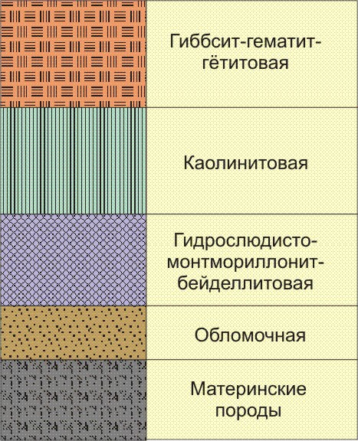

Рисунок 5 .Профиль коры выветривания

1.5 Склоновые процессы

Склоны представляют собой наклонные участки поверхности, ограничивающие различные формы рельефа. Вниз по склонам происходит перемещение рыхлых масс обломочного материала или крупных блоков пород, при этом характер перемещения определяется крутизной склона, составом слагающих его пород и воздействующими на склон факторами. Выделяют 4 главных группы склоновых процессов: 1) обвально-осыпные, 2) оползневые, 3) процессы массового перемещения обломочного материала, 4) плоскостной безрусловый смыв.
Одной из главных характеристик склона служит их крутизна по отношению к углу естественного откоса - максимальному углу наклона склона, при котором горные породы не осыпаются и не оползают под собственным весом. На склонах, крутизна которых больше угла естественного откоса, преобладают обваливание и осыпание. При крутизне менее угла естественного откоса, но более 12-15° развиваются процессы оползания, часто сочетающиеся с плоскостным смывом и массовым движением обломков, покрывающих склон. Для пологих склонов характерен плоскостной смыв и массовое движение обломков. Рассмотрим общие особенности протекания этих процессов и связанные с ними отложения.

1.5.1 Обвально-осыпные процессы

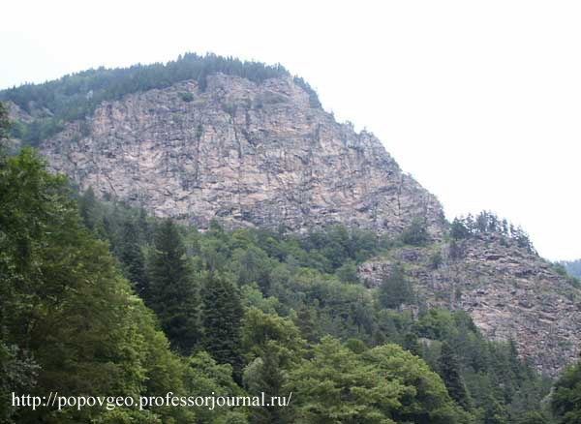
При крутизне склонов, превышающей угол естественного откоса (35-37°) рыхлые продукты выветривания и блоки пород при потере сцепления или опоры начинают двигаться вниз под действием силы тяжести. Часто начало движения обусловлено какими-то дополнительными причинами (обрушение глыбы на склон, покрытый продуктами выветривания, землетрясение и пр.). В случае обрушении отделившихся блоков, процесс такого перемещения называется обвалом, в случае скатывания или скольжения обломков по склону – осыпанием или камнепадом.
Обвальные и осыпные процессы, как правило, приурочены к одним склонам, а их продукты образуют единую толщу у подножия склонов, что даёт основание объединять их в одну обвально-осыпную группу. Вместе с тем между обвальными и осыпными накоплениями отмечаются и некоторые различия. Обвальные накопления образуют нагромождение обломков, несортированных по размеру, а для осыпных характерна гравитационная сортировка: чем больше по размеру обломки, тем дальше они откатываются от подножия склонов, так как при движении обладают большей энергией.
Обвально-осыпные процессы наибольшим развитием пользуются в пределах расчлененного горного рельефа, где сочетаются процессы интенсивного физического выветривания и наличие крутых склонов.

1.5.2 Оползневые процессы

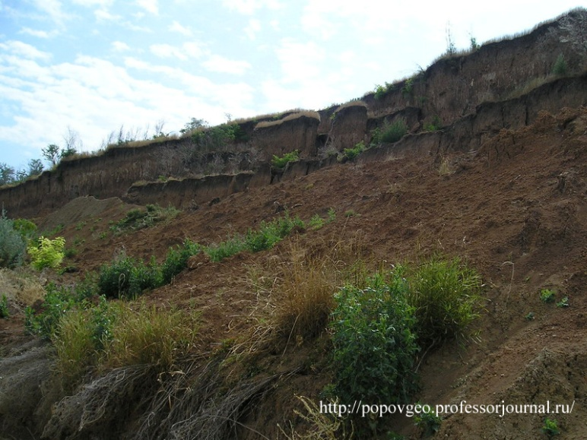
Оползень – это процесс соскальзывания масс горных пород вниз по склону под действием силы тяжести.
Оползшую массу называют оползневым телом; поверхность, по которой происходит соскальзывание – поверхностью скольжения. В верхней части оползневого склона размещается крутой стенка отрыва (или надоползневой уступ). В коренном склоне параллельно ему развиваются системы зияющих трещин растяжения. Место сопряжения оползневого тела с надоползневым уступом называется тыловым швом оползня, а место выхода поверхности скольжения у подножия склона – подошвой оползня.

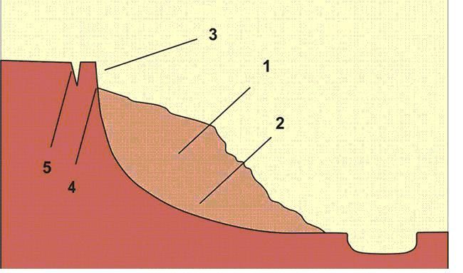
1 - тело оползня, 2 - поверхность скольжения, 3 - оползневой уступ, 4 - тыловой шов, 5 - трещины отрыва.
Рисунок 6.

Глубина захвата пород оползневым процессом на склоне называется уровнем оползания, который может располагаться выше и ниже сопредельного базиса эрозии. Если уровень оползания лежит выше базиса эрозии, то оползни называются деляпсивными, или соскальзывающими; если ниже – детрузивными, или оползнями выдавливания. Деляпсивные и детрузивные оползни могут развиваться независимо в различных участках оползневого склона или последовательно на одном и том же участке.
В крупных сложных оползнях в большинстве случаев выделяется две части. В верхней - структурной, или глыбовой части, частично сохраняется первоначальное строение массива пород. В рельефе глыбы располагаются ступенчато, поверхность ступеней наклонена к стенке отрыва и часто заболочена вдоль контакта отдельных глыб. Нижняя – аструктурная часть - представлена сильно перемятыми породами, в её рельефе выделяются бугры пучения, чередующиеся с часто заболоченными западинами.
Схема сложного оползня (по Е.В. Шанцеру)
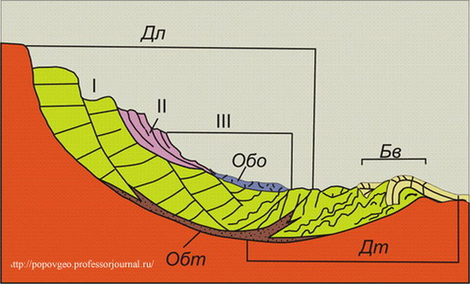
Дл - деляпсивная часть ополозня, Дт - детрузивная часть ополозня, Бв - бугор выпирания, Обт - оползневые брекчии трания, Обо - отложенные оползневые брекчии поточного типа; II - крупноблоковые оползни первой стадии, II - малые блоковые оползни второй стадии, III - поточный оползень третьей стадии.
Рисунок 7.

Главными факторами, способствующими развитию оползней, являются следующие.
- Наличие крутых склонов и подмыв берегов реками или морем, что приводит к потере опоры.
- Геологические факторы, связанные с особенностями строения склона и активностью тектонических движений. Применительно к строению склона, одними из важнейших причин, способствующих оползню, служат наличие рыхлых водопроницаемых пород и падение слоёв в сторону склона. Тектонические движения определяют в значительной степени форму и крутизну склона и нередко служат «спусковым механизмом» для масштабного образования оползней (при землетрясениях).
- Изменение физического состояния и ослабление прочности массива пород, что часто происходит за счёт увеличения обводнённости пород склона при поступлении поверхностных или подземных вод. Так увлажнение глинистых отложений придаёт им пластичное и текучее состояние, они начинают выступать в качестве «смазки» для вышележащих толщ. Генетический тип оползней, связанный с изменением консистенции пород, называют консистентным.
- Развитие процессов суффозии в породах склонах. Под суффозией (от лат. «suffosio» – подкапывание) понимают вынос тончайших минеральных частиц и растворенных веществ водой, фильтрующейся в толще горных пород. Этот процесс приводит к разрыхлению и, как следствие, к потере сцепления между частицами грунта. Суффозии подвержены слои, сложенные растворимыми или тонкозернистыми породами, через которые активно фильтруются подземные воды. Генетический тип оползней, обусловленных процессами суффозии, называют суффозионным. Часто оползни принадлежат к суффозионно-консистентному типу, образуются при сочетании названных факторов.
- Действие гидродинамического давления подземных вод при их выходе на поверхность склона. Влияние этого фактора наиболее активно проявляется в период спада уровня речных вод по окончании половодья. В период подъёма уровня вод они инфильтруются в породы, слагающие склоны речной долины, что приводит к повышению уровня подземных вод. Затем, в реке относительно быстро происходит спад полых вод, а уровень подземных вод остаётся ещё высоким. В результате такого разрыва между уровнями речных и подземных вод может происходить выдавливание присклоновой части водоносного слоя, что провоцирует оползание расположенной выше части склона.
- Антропогенное воздействие на склоны (его подрезка, увеличение нагрузки за счёт построек и пр.) и гидротехнические мероприятия, приводящие к изменению уровня подземных вод.
Оползни могут наносить существенненный ущерб населённым пунктам, сельскохозяйственным угодьям и транспортным коммуникациям. Активное разитие оползней является стихийным бедствием. Для борьбы с oползнями применяются берегоукрепительные и дренажные сооружения, производится закрепление склонов сваями, насаждением растительности и другие мероприятия.

Процессы массового перемещения обломочного материала по склонам
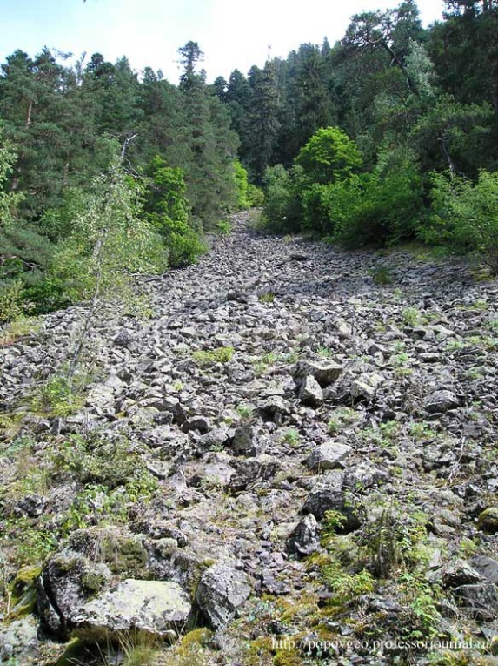
При крутизне менее угла естественного откоса и сочетании благоприятных факторов на склоне может происходить массовое перемещение обломочного материала. В горных условиях на относительно крутых лишённых растительности склонах может происходить медленное (до нескольких мм/год) движение сухого обломочного материала. Такие потоки щебенисто-глыбового материала называют курумы, а процесс их медленного сползания – десерпция.
В условиях сильного увлажнения покрывающих склоны рыхлых пород происходит медленное (со скоростью до нескольких см/год) перемещение материала вниз по склону в жидком или вязкотекучем состоянии - солифлюкция. Солифлюкция наиболее активно протекает на склонах в зоне вечной мерзлоты в период таяния. Ещё один процесс, характерный для увлажнённых грунтов – дефлюкция – медленное пластичное смещение или выдавливание слабо увлажнённых масс.

Плоскостной безрусловый смыв
На пологих и слабонаклонённых склонах существенную роль имеют процессы плоскостного смыва рыхлого материала. Во время дождей и таяния снега по поверхности склонов в виде густой сети стекают тонкие струйки воды, смывающие с поверхности склона рыхлые частицы и отлагающие их в виде плащеобразных покровов у основания склонов.
Активность плоскостного смыва определяется следующими факторами: 1) количеством и характером осадков, 2) крутизной склона, 3) свойствами пород, слагающих склон (размер частиц, их рыхлость и пр.) и 4) степенью развития растительного покрова. Наиболее благоприятные условия достигаются в зонах с гумидным и семиаридным климатом. При этом для участков с расчленённым рельефом и крутыми склонами более характерен не плоскостной смыв, а обвально-осыпные процессы или их сочетание.
Процесс плоскостного смыва приводит к выполаживанию склонов за счёт сноса рыхлого материала с поверхности склона и отложения в его основании. Сносимый материал залегает в виде шлейфов, выклинивающихся вверх по склону. Мощность отложений невелика, до 10-20 м. При этом в верхней части шлейфа мощность отложений незначительна, к основанию она возрастает и вновь уменьшается к периферии. В строении крупных шлейфов (протяжённость которых может достигать сотен метров – первых километров) отмечается зональность отложений: ближе к склону залегает более грубозернистый материал, по мере удаления от склона – всё более тонкозернистый.
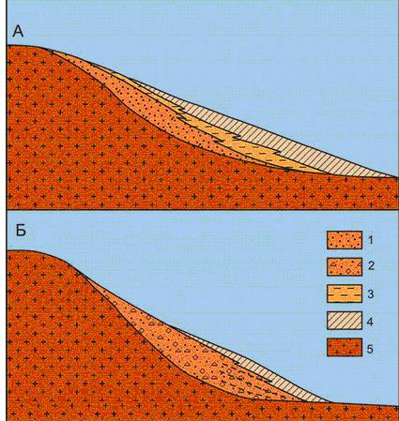

1 - песок, 2 - щебень, галька, 3 - супесь, 4 - суглинок, 5 - коренные породы
а-в - фации делювия: а - присклоновая, б - срединная, в - периферическая

Рисунок 8. Схема строения делювиальных покровов у подножий пологих (А) и крутых (Б) склонов

1.5.3 Генетические типы склоновых отложений

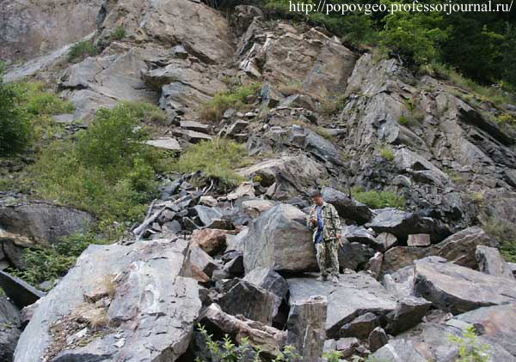
Рассмотрение механизмов накопления обломочного материала в результате развития склоновых процесс позволяет разделить их на две главные группы: 1) процессы, сопровождающиеся перемещением материала под действием силы тяжести и 2) процессы, связанные с перемещением материала в процессе плоскостного смыва. Соответственно, выделены две группы отложений – гравитационная и делювиальная.
Все продукты выветривания, смещённые вниз по склону под действием силы тяжести, объединяют термином коллювий.
Генетический тип отложений, возникающих в результате накопления смытых со склонов дождевыми или талыми водами рыхлых продуктов выветривания, называют делювий (от лат. «deluo» - смываю). Для делювиальных отложений типичны залегание в виде шлейфов, плохая сортировка материала, наличия неокатанных угловатых обломков пород, пористость, слабо выраженная слоистость (параллельная склону), карбонатность и наличие горизонтов погребенных почв. Основная масса делювия представлена суглинками и супесями. Средняя скорость его накопления невелика и составляет десятые доли мм/год.
В наиболее чистом виде делювиальные отложения представлены у подножий пологих склонов с разреженной растительностью в пределах равнинных территорий и низкогорного сглаженного рельефа на территориях с умеренным и субтропическим климатом. В районах с горным рельефом, напротив, типичные делювиальные отложения встречаются редко, здесь представлены смешанные типы, сформированные за счёт поступления обломочного материала из разных источников: гравитационных обвальных и осыпных процессов, плоскостного смыва, выносов временных русловых потоков и пр.

Классификация склоновых отложений (по Е.В. Шанцеру)
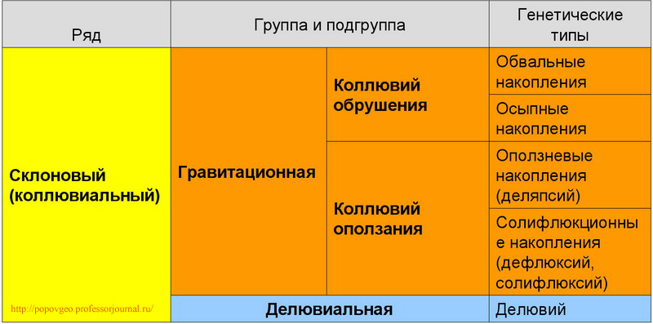

1.6 Геологическая деятельность ветра

Деятельность ветра является одним из важнейших геологических и рельефообразующих факторов на поверхности суши. Все процессы, обусловленные деятельностью ветра, создаваемые ими отложения рельефа и формы называют эоловыми (Эол - бог ветров в греческой мифологии). Эоловые процессы протекают на всей территории суши, но наиболее активно проявляются в пустынях, полупустынях, на побережьях морей и океанов. Этому способствует оптимальное сочетание условий, способствующих развитию эоловых процессов: 1) отсутствие или разреженность растительного покрова, определяющее наличие непосредственного контакта горных пород, слагающих территорию, и воздушных потоков атмосферы; 2) частые ветры; 3) наличие больших объёмов рыхлого материала, способного перемещаться ветром. Необходимо отметить, что существенное значение при «поставке» обломочного материала, в дальнейшем перемещаемого ветром, в пустынях (для которых, как известно, характерны значительные суточные колебания температуры) имеет температурное выветривание. Существенную роль эоловые процессы играют также в сухих степях, саваннах, приледниковых областях, долинах крупных рек и других открытых ландшафтах. Переносимый ветром тонкий материал может перемещаться на сотни и даже тысячи километров (достаточно отметить, что на значительных участках океанического дна вклад эолового материал достигает 50-70% и более).
Геологическая деятельность ветра складывается из процессов разрушения пород, переноса материала и его аккумуляции, тесно взаимосвязанных и протекающих одновременно.
Разрушительная деятельность ветра. Разрушительная деятельность ветра складывается из двух процессов - дефляции и корразии.
Дефляция (от лат. «deflatio» - сдувание) - процесс выдувания и развевания ветром частиц рыхлых горных пород. Дефляции подвергаются мелкие частицы пелитовой, алевритовой и песчаной размерности. Различают площадную и локальную дефляцию. Площадная дефляция приводит к равномерному выдуванию рыхлых частиц с обширных площадей; понижение поверхности за счёт такой дефляции может достигать 3 см в год. Развитие локальной дефляции определяется особенностями движения воздушных потоков и характером рельефа. С действием восходящих вихревых потоков связано образование котловин выдувания. В качестве особого вида локальной дефляции выделяют бороздовую дефляцию. В трещинах, узких щелях или бороздах сила ветра больше, и рыхлый материал выдувается оттуда в первую очередь. В частности с этим видом дефляции связано углубление колеи дорог: в Китае, на сложенных лёссом территориях, на месте дорог образуются узкие каньоны глубиной в первые десятки метров.
Корразия (от лат. «corrado» — скоблю, соскребаю) – процесс механического истирания горных пород обломочным материалом, переносимым ветром. Заключается в обтачивании, шлифовании, и высверливании горных пород. Частицы, переносимые ветром, ударяясь о поверхность встречающихся на пути коренных горных пород, действуют в качестве природного «абразивного инструмента», вырабатывая на их поверхности штрихи, борозды, ниши и другие характерные формы. В процессе такого обтачивания происходит также образование нового обломочного материала, вовлекаемого в процесс дефляции (грубой аналогией подобного процесса может служить действие абразивного инструмента на предмет - в результате обработки предмет изменяет форму, а удаляемая часть превращается в стачиваемый мелкий материал). Таким образом, процессы корразии и дефляции взаимосвязаны и протекают одновременно.

1.6.1 Перенос материала ветром

Перенос материала ветром может осуществляться в следующих формах: перекатыванием, путем скачкообразных движений и во взвешенном состоянии.
Перекатыванием или скольжением перемещаются крупные зёрна песка и, при штормовых и ураганных ветрах, гальки и щебень.
Путём скачкообразных движений (или сальтацией – от лат. «saltatio» - скачок). Таким образом перемещаются зёрна мелко- и среднезернистого песка (размером 0,1-0,5 мм). В процессе сальтации песчаное зерно при порыве ветра отрывается от поверхности (поднимаясь на высоту см - десятки см), описывает в воздухе параболическую кривую, затем, ударяясь о лежащие на поверхности зёрна, вовлекает в движение. Фактически движение ветра и переносимых им частиц представляет собой движение ветропесчаного потока. Насыщенность потока песком убывает по мере удаления от поверхности; на высоту более 1 м песчаные зёрна поднимаются только при очень сильных ветрах. Важнейшим параметром, определяющим характер ветропесчаного потока, является скорость ветров. Для приведения в движение мелкозернистого сухого песка (с размером частиц 0,1-0,25 мм) необходима скорость ветра около 4-5 м/сек, для крупнозернистых песков с диаметром частиц 0,5-1 мм - 10-11 м/сек. Как правило, песчаный материал переносится в пределах пустынь.
Перемещение во взвешенном состоянии характерно для пылеватых частиц. Частицы движутся в воздушном потоке (на высоте до 3-6 км) не опускаясь на поверхность до изменения условий (скорости ветра и пр.). Алевритовый и пелитовый материал при благоприятных условиях (сочетание сухого воздуха аридных областей и сильного ветра) может перемещаться на тысячи км. Особенно далеко может переноситься пыль, поднятая на большую высоту при извержениях вулканов. Так пепел вулкана Кракатау во время извержения 1883 года облетел земной шар и находился в воздухе около трёх лет, оседая в разных частях планеты (иногда в виде «кровавых дождей»). Часто перенос крупных частиц осуществляется ураганами и смерчами.

1.6.2 Аккумулятивная деятельность ветра

Аккумулятивная деятельность ветра заключается в накоплении эоловых отложений, среди которых выделяются два генетических типа - эоловые пески и эоловые лёссы. Эти отложения в современную эпоху образуются в пустынях и на их периферии, но во время четвертичного оледенения активно формировались и в зоне, обрамлявшей покровные ледники. Эоловые отложения возникают преимущественно в результате ветрового захвата и переноса более древних накоплений (морских, речных, озёрных и др.) или, частичном участии продуктов механического разрушения других пород. В зависимости от степени и характера эоловой переработки исходного материала песчаные отложения подразделяются на неперемещенные (перевеянные) и перемещенные (навеянные).
Перевеянные отложения залегают в непосредственной близости от пород (песков) за счёт переложения которых накопились, представлены преимущественно песками. Навеянные отложения лишены пространственной связи с материнскими породами, для них характерно обогащение мелкозернистым материалом, способным перемещаться на большие расстояния, представлены лёссами.
Эоловый лёсс (нем. «Loss» от «lose» - рыхлый, нетвёрдый) - отложения, сложенные пылеватыми частицами, неслоистые, обладающие высокой пористостью. Характерными особенностями лёссов являются следующие.
- Мелкозернистый пылеватый состав. Частицы размером более 0,25 мм отсутствуют или составляют не более 5%.
- Высокая пористость – объём пор может достигать 50-55%. Эта особенность определяет способность лёссов обваливаться большими глыбами и просаживаться при увлажнении или под нагрузкой (например, весом построек). Благодаря рыхлости пород они легко разрушаются при дефляции или под действием водных потоков (знаменитая «жёлтая» река – Хуанхэ – имеет специфичный цвет вод за счёт переноса большого объёма лёссового материала).
- Залегание в форме плащеобразных покровов.
- Отсутствие слоистости и однородность состава.
- Наличие в них горизонтов погребенных почв. Изучение особенностей захороненных в толщах лёссов пыльцы и ископаемых моллюсков указывает на их образование в условиях холодного ледникового климата. Горизонты почв, напортив, содержат признаки формирования в более теплых условиях. Эта особенность позволила определить, что значительная часть лёссов возникла в ледниковые эпохи в приледниковых зонах (а захороненные в них почвы – в период межледниковий).
Эоловые пески также обладают рядом специфических особенностей, среди которых необходимо отметить следующие.
- Хорошая сортированность зёрен с преобладанием частиц размером 0,1-0,25 мм.
- Матовая поверхность зёрен, наличие так называемых «пустынного загара» - железистой или марганцевой плёнки на их поверхности.
- Наличие в отложениях ветрогранников - обломков горных пород двух-, трёх-, четырёхгранной формы, возникающие вследствие шлифующего действия песка, переносимого ветром.
- Косая слоистость с углами падения слойков около 30⁰.
- Отсутствие фауны и цемента.
Следует добавить, что, осаждаясь из воздуха, в том числе вместе с каплями дождя и со снегом, пылеватые частицы примешиваются к морским и континентальным осадкам разного генезиса, не образуя в таких случаях самостоятельных эоловых накоплений.

1.6.3 Эоловые формы рельефа

Наиболее распространены аккумулятивные и аккумулятивно-дефляционные формы, образующиеся в результате перемещения и отложения ветром песчаных частиц, а также выработанные (дефляционные) формы, возникающие за счет выдувания рыхлых продуктов выветривания. Форма и величина аккумулятивных и аккумулятивно-дефляционных образований зависит от сочетания ряда факторов: характера и режима ветров, количества растительности (препятствующей свободному движению песков), а также насыщенности песчаными частицами ветропесчаного потока, увлажнения песков, характера подстилающей поверхности и некоторых других. Зависимость форм рельефа песков от условий образования приведена на рисунке.
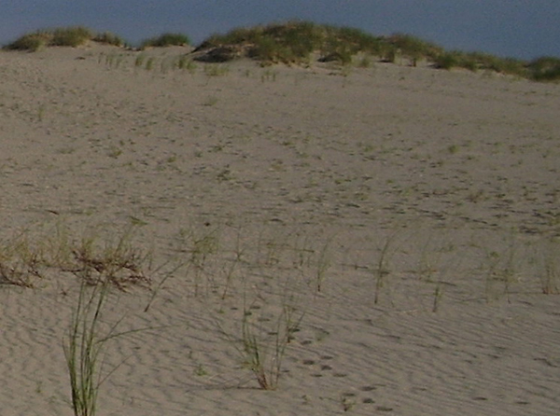
Максимальное распространение эоловые формы получают в пустынях. Для рельефа пустынь характерно одновременное присутствие наложенных друг на друга различных по масштабу динамичных аккумулятивных и дефляционно-аккумулятивных эоловых форм.
Основным элементом микрорельефа является эоловая рябь. Как известно, между двумя параллельно движущимися средами с разной плотностью и подвижностью (в данном случае - сухой песок и воздух) поверхность раздела приобретает волнообразный характер. Волнообразность движения поверхности песка приводит к образованию на его поверхности движущейся ряби. Высота валиков ряби от миллиметров до десятков сантиметров, валики ассиметричны – более пологим является наветренный склон. Массовое перекатывание песчинок происходит преимущественно в пределах лишь одного валика ряби, начинаясь на его наветренном склоне и заканчиваясь на гребешке. Движение ряби и «песчаных волн» осуществляется за счёт осыпания подветренного склона валиков.
Более крупными элементами рельефа являются щитовидные скопления песков, образующиеся в понижениях рельефа или ветровой тени. В дальнейшем щитовые скопления перестраиваются в барханные формы рельефа - одиночные и групповые барханы, затем - в барханные цепи, барханные гряды и т.д.
Барханы - подвижные аккумулятивно-дефляционные формы рельефа пустынь, представляющие собой серповидные в плане крупные скопления песков. Характерной морфологической особенностью барханов служит полулунное или серповидное очертание в плане и наличие ассиметричных склонов: длинного пологого (5—14°) наветренного и короткого крутого (30—33°) подветренного, переходящих в вытянутые по ветру «рога». При этом «рога» направлены по направлению ветра. Высота барханов обычно составляет первые метры, но может достигать 100 м и более. Барханы динамичны и меняют свою форму в зависимости от направления и скорости ветра и равномерности поступления того или иного количества песка.
Движение песка по профилю бархана в разных его частях неодинаково. На нём можно выделить три следующие зоны.
- Зона развевания, или дефляции, которая характеризуется процессами отрыва зёрен от поверхности песка при отсутствии их привноса. Здесь имеет место вынос зёрен песка с поверхности.
- Зона переноса и обмена. При незначительной скорости ветра происходит интенсивное перемещение из зоны дефляции ряби; при сильных ветрах - в момент удара струйки ветропесчаного потока о поверхность подветренного склона происходит перераспределение песка по крупности (более крупный оседает на склоне, лёгкий - приносимый или оторванный при соударении - вовлекается в дальнейшее движение).
- Зона аккумуляции, где происходит накопление песка, перенесенного из зоны дефляции.

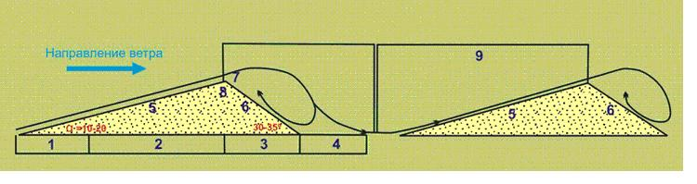
1 - зона выноса, 2 - зона переноса, 3 - зона накопления, 4 - нейтральная зона, 5 - наветренный склон, 6 - склон осыпания, 7 - гребень, 8 - высота бархана, 9 - путь предельного насыщения ветропесчаного потока песком.

Рисунок 9 Продольный профиль бархана

Характерной особенностью бархана является образование вихря за гребнем цепи (в «ветровой тени»), приводящим к возникновению потока воздуха, обратного направлению ветра. Песок, сносимый ветром с гребня бархана или осыпающийся при достижении рябью гребня, попадает в этот вихрь и осаждается на склоне. Наличие указанной аэродинамической особенности определяет асимметричное строение бархана и его устойчивость.
Более сложной формой эолового рельефа пустынь является барханная цепь. Барханная цепь представляет собой подвижное скопление песка, имеющее форму сильно вытянутого асимметричного волнообразного вала. Барханные цепи обычно располагаются параллельными рядами. Это связано с формированием двух взаимо-перпендикулярных потоков воздуха при их образовании: один, основной, соответствует направлению ветра (он перпендикулярен цепи), второй, образованный за счёт снижения давления при образовании вихрей в зоне аккумуляции, имеет параллельное цепям направление. Длительное существование перпендикулярых направлению ветра барханных форм возможно лишь при наличии двух противоположно ориентированных направлений господствующих ветров (сдерживающим вытягивание «рогов» параллельно ветру). Наличие одного господствующего направления ветров приводит к развитию ассиметричных барханов и барханных гряд. Их развитие связано с неравномерностью распределения энергии ветрового потока, его «струйчатостью» (например, связанной с особенностями рельефа).
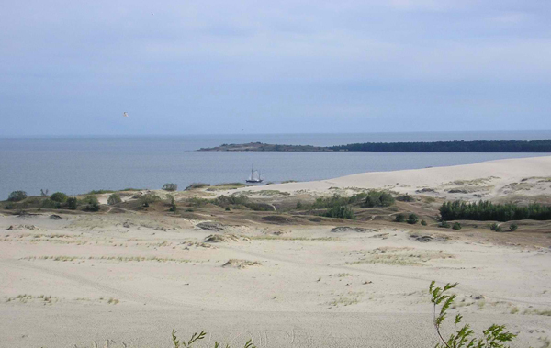
Песчаные формы рельефа получают развитие не только в области пустынь и полупустынь, но и во внепустынных областях - прибрежных зонах океанов, морей, крупных озёр, долинах рек со слабым развитием растительности, на приледниковых равнинах, где также широко распространены рыхлые песчаные отложения. В пределах таких ландшафтов развиты дюны - подвижные аккумулятивно-дефляционные песчаные форма рельефа внепустынных областей. В отличие от развитых в пустынях барханов, у дюн «рога» расположены на наветренной стороне. Пологий склон обращён навстречу ветру и имеет угол наклона 8—20°, заветренный 30-40°. Дюны могут перемещаться в направлении господствующего ветра со скоростью до 10 м в год, в зависимости от массы песка и скорости ветра. Эволюция дюн, при господстве одного или близких направлений ветров, выражается в постепенном переходе от приморских или прирусловых дюнных валов поперечных ветру, в дугообразные, параболические и шпильковидные формы. Такая морфологическая эволюция определяется неравномерностью движения песка в её составе: наиболее активно перемещается центральная часть, в то время как увлажненные и закрепленные растительностью краевые части движутся медленнее (что и определяет обращенность «рогов» в сторону ветра). В районах с конвекционным режимом ветров развиваются округлые валообразные дюны с развеванием из центра к периферии.
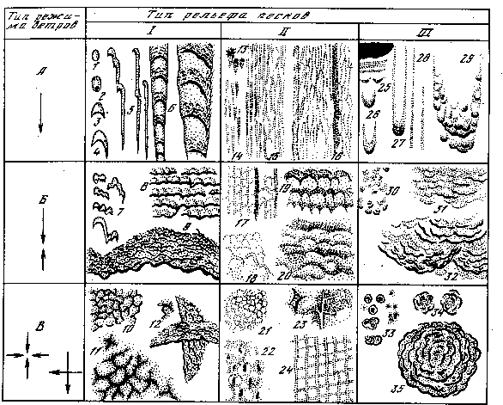
I - барханные пески пустынь. А.: пассатный тип (при ветрах одного или близких направлений) : 1 - песчаный щит; 2 - то же, с воронкой (эмбриональный бархан); 3 - серповидный симметричный бархан; 4 - несимметричный бархан; 5 - продольные ветру барханные гряды; 6 - комплексные продольные барханные гряды ("китовые спины"); Б - муссонно-бризный тип (при ветрах противоположных направлений) : 7 - групповые барханы; 8 - простые барханные цепи; 9 - комплексные барханы и барханные цепи; В - конвекционный и интерференционный типы (при системе равномерных ветров и при ветрах поперечных направлений): 10 - циркульные барханы; 11 - то же, пирамидальные; 12 - то же, скрещенные комплексные. I- полузаросшие пески пустынь. А: 13 - прикустовые косички; 14 - мелкие грядки; 15 - грядовые пески; 16 - грядово-крупногрядовые пески; Б: 17 - грядово-лунковые пески; 18 - лунковые пески; 19 - граблевидные поперечные гряды; 20 - поперечные гряды; В: 21 - ячеистые пески; 22 - крупноячеистые пески; 23 - пирамидальные пески; 24 - решетчатые гряды. III - дюнные внепустынные пески. А.: 25 - прибрежные валы; 26 - параболические дюны; 27 - шпильковидные дюны; 28 - парные продольные дюны; 29 - комплексные параболические дюны; Б: 30 - полукруглые мелкие дюны; 31 - то же, крупные; 32 - полукруглые комплексные дюны; В: 33 - мелкие кольцевидные дюны; 34 -то же, крупные; 35 -комплексные циркульные дюны.Стрелками показаны преобладающие направления ветров.
Рисунок 10. Основные формы рельефа песков, связанные с режимом ветров (Федровович, 1983)

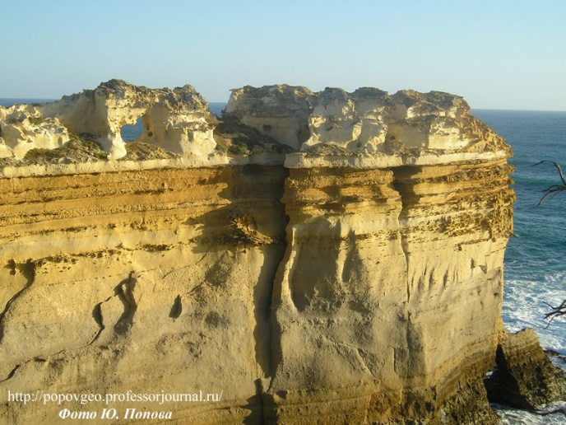
Менее распространены корразийные (точнее дефляционно-корразийные, поскольку эти процессы действуют совместно) формы эолового рельефа, возникающие под воздействием динамических ударов ветра и, особенно, под действием ударов мелких частиц, переносимых ветром в ветропесчаном потоке. Ветропесчаный поток движется в приземном слое (до высоты 1,5 - 2 м), поэтому наиболее активно вырабатываются нижние части стоящих на пути ветра препятствий, что приводит к образованию характерных эоловых грибов и карнизов. При попадании твёрдых песчинок в полости и трещины пород происходит их расширение с образованием ниш и пещер. Важным фактором, определяющим особенности корразийного рельефа, является и различие в прочности пород, приводящее к неравномерному их разрушению и образованию причудливых форм. Сочетание указанных факторов иногда приводит к образованию эоловых городов - участки пустыни с многочисленными останцами горных пород, которые благодаря интенсивному физическому выветриванию и механическому воздействию переносимого ветром песка приобретают причудливые формы.

